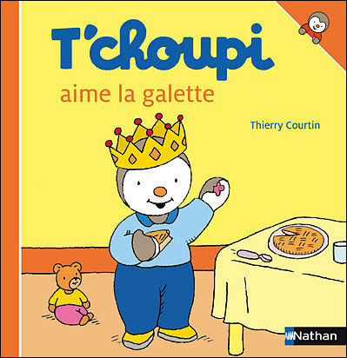

En cette semaine de rentrée, nous avons lu l’histoire de Tchoupi .

Nous avons réalisé nous –même notre couronne en apprenant une nouvelle action plastique : COURBER LE PAPIER

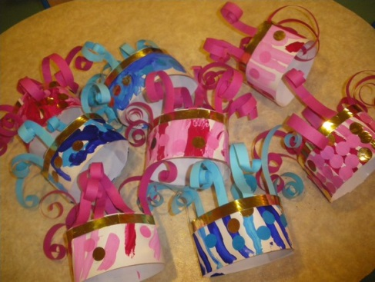

Nous avons travaillé en langage à partir des mots suivants : FEVE / COURONNE/ GALETTE/ ROI / REINE.

Nous avons entendu d’autres histoires « le roi est occupé » Mario RAMOS

« La reine des bisous » Kristien AESTSSEN „Le petit roi“

